外科纱布敷料（第二类）产品注册技术审查指导原则

本指导原则旨在指导和规范外科纱布敷料（第二类）产品的技术审评工作，帮助审评人员理解和掌握该类产品原理/机理、结构、性能、预期用途等内容，把握技术审评工作基本要求和尺度，对产品安全性、有效性做出系统评价。
本指导原则所确定的核心内容是在目前的科技认识水平和现有产品技术基础上形成的，因此，审评人员应注意其适宜性，密切关注适用标准及相关技术的最新进展，考虑产品的更新和变化。
本指导原则不作为法规强制执行，不包括行政审批要求。但是，审评人员需密切关注相关法规的变化，以确认申报产品是否符合法规要求。
一、适用范围
本指导原则适用于YY0594-2006《外科纱布敷料通用要求》中的腹巾、纱布拭子（卷或球）、纱布块等第二类外科纱布敷料产品，在《医疗器械分类目录》中类代号为6864。
二、技术审评要点
（一）产品名称的要求
产品名称应以产品结构或预期用途为依据命名，并应与YY0594-2006《外科纱布敷料通用要求》中产品名称一致，如腹巾、纱布拭子、纱布块等，加有X射线可探测组件的外科纱布敷料产品可在产品型号内区分标出。
（二）产品的结构和组成
腹巾：是由纱布折成长方形或方形，无切边外露，四周缝合，角部可缝制一根腹巾带。
纱布拭子：是由纱布制成的纱布卷或纱布球。
纱布块：是由纱布折叠成无切边外露的长方形或方形敷料。
X射线可探测组件：是由含量不小于55％的硫酸钡材料或其他具有同等X射线不透性的材料，粘于或织于外科纱布敷料上的对X射线有一定阻挡作用的线状或带状材料。
产品图示举例：
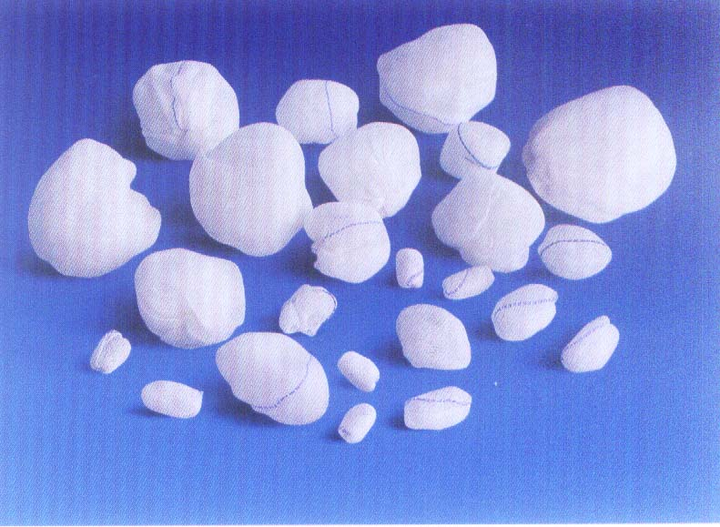
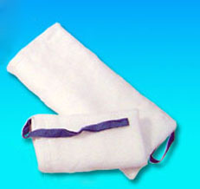
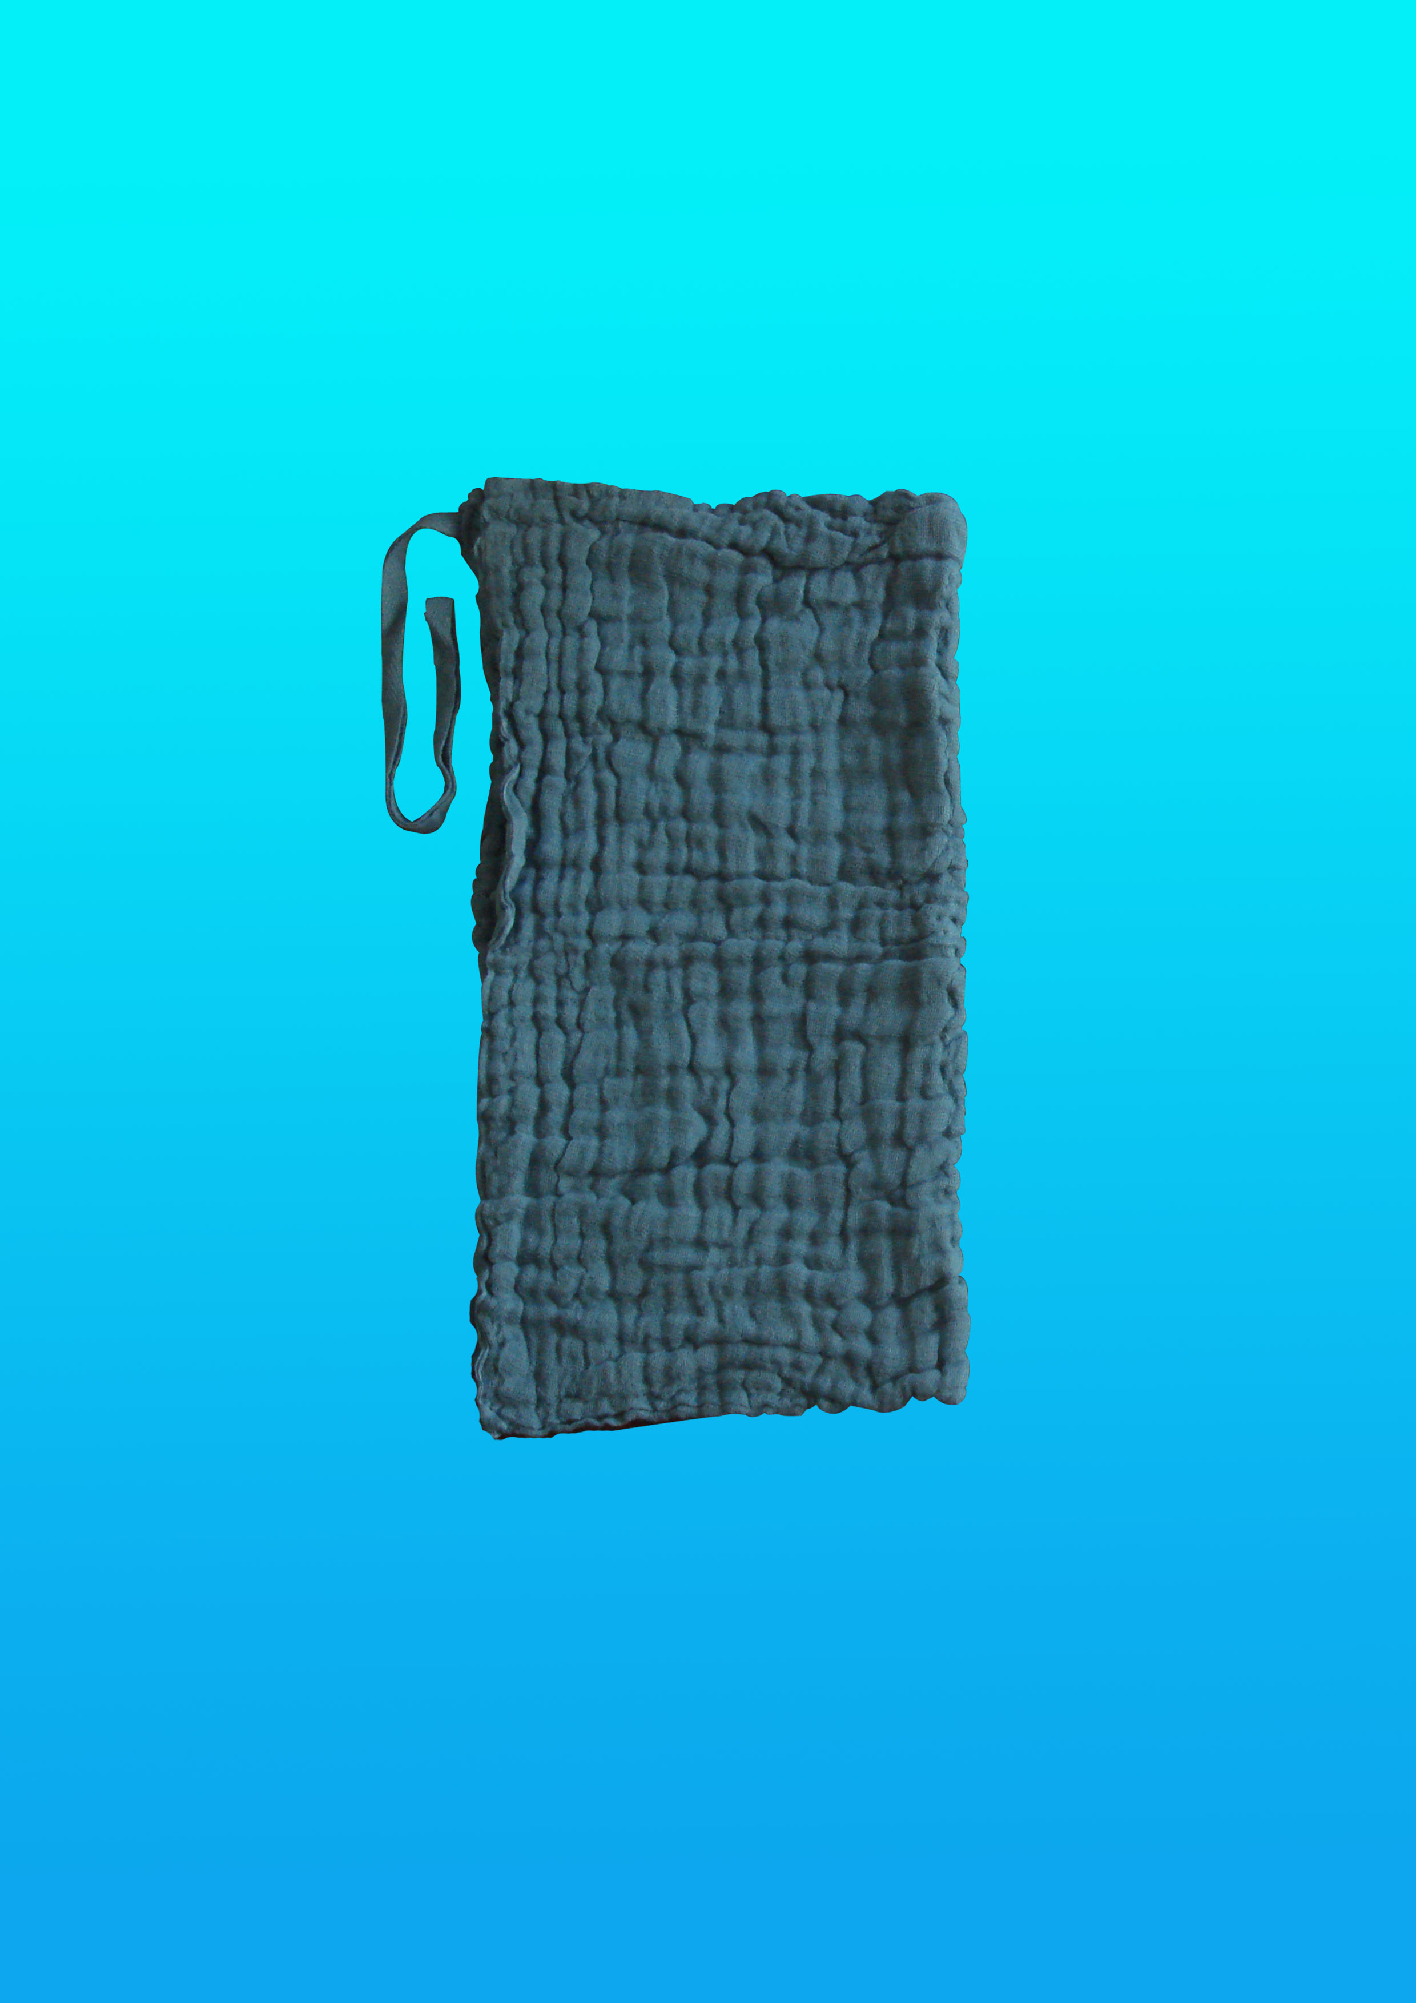

纱布拭子 腹巾（绿色带X线） 腹巾（不带X线）
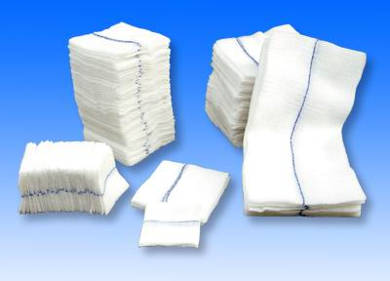
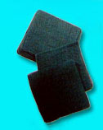
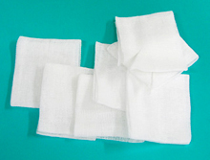
纱

布块（不带X线） 纱布块（绿色） 纱布块（带X线）

（三）工作原理
脱脂棉纱布或脱脂棉与粘胶混纺纱布是制造外科纱布敷料产品的原材料，在临床上要求有较好的吸水性能。该原材料经脱脂、漂白处理后，去除了影响其吸水性能的物质，增强了纤维内部微细孔和纤维之间缝隙所形成的毛细管作用，与水接触后纤维膨胀，水分被吸进纱线与纱线的间隙中。
在同等条件下，纱布的层数越多，所用纱支越细，织物结构中所形成的毛细空间越稳定，吸水性能越好。
（四）产品适用的相关标准
GB 15980-1995 一次性使用医疗用品卫生标准
GB/T 16886.1-2001 医疗器械生物学评价 第1部分：评价与试验
GB/T 16886.5-2003 医疗器械生物学评价 第5部分：体外细胞毒性试验
GB/T 16886.7-2001 医疗器械生物学评价 第7部分：环氧乙烷灭菌残留量
GB/T 16886.10-2005 医疗器械生物学评价 第10部分：刺激与迟发型超敏反应试验
GB 18278-2000 医疗保健产品灭菌确认和常规控制要求 工业湿热灭菌
GB 18279-2000 医疗器械 环氧乙烷灭菌确认和常规控制
GB 18280-2000 医疗保健产品灭菌确认和常规控制要求 辐射灭菌
GB/T 19633-2005 最终灭菌医疗器械的包装
YY/T 0287-2003 医疗器械 质量管理体系用于法规的要求
YY/T 0313-1998 医用高分子制品包装、标志、运输和贮存
YY/T 0316-2008 医疗器械 风险管理对医疗器械的应用
YY 0331-2006 脱脂棉纱布、脱脂棉粘胶混纺纱布的性能要求和试验方法
YY 0466-2003 医疗器械 用于医疗器械标签、标记和提供信息的符号
YY 0594-2006 外科纱布敷料通用要求
YY/T 0615.1-2007 标示“无菌”医疗器械的要求 第1部分：最终灭菌医疗器械的要求
中华人民共和国药典
产品适用及引用标准的审查可以分两步来进行。首先对引用标准的齐全性和适宜性进行审查，也就是在编写注册产品标准时与产品相关的国家、行业标准是否进行了引用，以及引用是否准确。可以通过对注册产品标准中“规范性引用文件”是否引用了相关标准，以及所引用的标准是否适宜来进行审查。此时，应注意标准编号、标准名称是否完整规范，年代号是否有效。
其次对引用标准的采纳情况进行审查。即所引用标准中的条款，是否在注册产品标准中进行了实质性的条款引用。这种引用通常采用两种方式，内容繁多的、复杂的可以直接引用标准及条文号，比较简单的也可以直接引述具体要求。
如有新版强制性国家标准、行业标准发布实施，应执行最新版本的国家标准、行业标准。
（五）产品的预期用途
1.腹巾主要用于手术过程中吸收体内渗出液、压迫止血和支撑、保护器官及组织；
2.纱布拭子主要用于小的、深部位的手术过程中吸收体内渗出液和消毒，也可用于清洁皮肤、粘膜或创面；
3.纱布块主要用于清洁皮肤、粘膜或创面，与创面护理常用药物一起使用保护创面，也可用于手术过程中吸收体内渗出液。
（六）产品的主要风险
外科纱布敷料产品的风险分析报告应符合YY/T 0316-2008《医疗器械 风险管理对医疗器械的应用》的有关要求。
1.审查要点
（1）产品风险定性定量分析是否准确（依据YY/T 0316-2008附录E）;
（2）危害分析是否全面（依据YY/T 0316-2008附录A）;
（3）风险可接收准则，降低风险的措施及采取措施后风险的可接收程度，是否有新的风险产生。
2.产品风险分析
外科纱布敷料产品的风险主要存在于产品设计、生产、使用环节。根据YY/T 0316的附录D分析外科纱布敷料的危害主要有:
- 生物学危害：生物污染、环境污染、生物相容性；
- 与产品使用相关的危害：不适当的标签、不适当的说明书、说明书上注意事项不全、由不熟练或未经训练的人员使用，对一次性使用产品再次使用的危害性警告不适当；
- 由于功能失效引起的危害：预期用途特征的不适当、不适当的产品包装（产品污染和／或变性）、失去产品的完整性。
产品主要危害
危害类型 | 可能产生的危害 | 形成因素 | 控制措施
生物学  危害 | 生物污染 | 产品没有灭菌或灭菌没有达到标准 | 严格控制灭菌工艺
生物学  危害 | 环境污染 | 生产环境污染产品，如包装破损、外来的纤维、粉尘、细菌、其它杂质等 | 严格控制生产环境及包装工艺
生物学  危害 | 生物相容性 | 生产引入了外来物质、工艺物质没有被有效去除；  材料色牢度不达标；  使用的产品落絮；  灭菌剂残留于高吸附的敷料中 | 严格控制生产过程、工艺用水、脱、漂工艺；  色牢度验证；  产品自末道漂洗烘干以后应在净化条件下进行生产加工；原材料入厂检验；  严格控制灭菌工艺
与产品使用相关的危害 | 不适当的标签 | 外部标记不全面、标记不正确或不能够清楚易认 | 标记印刷清晰正确；标记内容按相关要求标记全面。
与产品使用相关的危害 | 不适当的说明书  说明书上的注意事项不全 | 没有操作说明书或内容不全；  如缺少详细的使用方法、缺少必要的警告说明；  使用前未检查产品灭菌或包装状态 | 规范说明书；  规范说明书；  说明书上提示
 | 由不熟练或未经训练的人员使用 | 使用者未经培训或培训不足，不能正确使用产品；未按规定时间内更换伤口上的产品；  手术后把产品遗忘在体内 | 使用前培训  体内手术中使用的一定要用含X射线组件的敷料
 | 对一次性使用产品的很可能再次使用的危害性警告不适当 | 说明书中未包含只限一次性使用 | 规范说明书
功能失效引起的危害 | 不适当的预期用途表述 | 说明书中未能清楚表明产品用途 | 规范说明书
功能失效引起的危害 | 不适当的产品包装（产品污染和／或变性） | 生产、运输、搬运和储存过程中导致包装破损；  包装封口不严密；  包装材料选择不适当 | 规范包装
功能失效引起的危害 | 失去产品的完整性 | 产品各构件之间缝制不达标；  产品纱线脱落；  显影线脱落、折断 | 严格控制生产工艺、产品检验

（七）产品的主要技术指标
本条款给出外科纱布敷料产品需要考虑的主要技术指标，其中部分技术指标给出了定量要求，其他指标企业可参考相应的国家标准、行业标准，根据企业自身产品的技术特点制定相应的要求，但不得低于相关强制性国家标准、行业标准的有关要求。如有不适用条款（包括国家标准、行业标准要求），企业在标准的编制说明中必须说明理由。
1.品种、型号及规格尺寸
企业应明确指出申报产品的品种，该品种所包含的型号，以及每种型号所包括的规格尺寸、相应的允差要求。
2.一般要求（YY0594-2006《外科纱布敷料通用要求》）
（1）纱布原材料的要求
外科敷料用纱布应符合YY0331中规定的要求。
（2）染色要求(YY0594中4.2)。
（3）折叠或缝制要求
至少包括应使纱布的切割边不外露的要求，若有缝制还应包括缝纫质量和针脚数的要求。
（4）微生物指标要求
无菌供应的外科纱布敷料应经过一个确认过的灭菌过程使其无菌；非无菌供应的外科纱布敷料初始污染菌≤100cfu/g，不得检出致病菌。
（5）化学性能要求
外科纱布敷料若采用环氧乙烷灭菌，按 GB/T 16886.7中的规定试验时，环氧乙烷残留量应不大于 10 mg/kg。
3.专用要求（YY0594-2006《外科纱布敷料通用要求》）
（1）x射线可探测组件的要求
至少应包括x射线可探测组件的材料、质量和X射线不透性的要求。
（2）色牢度要求(YY0594中5.2)。
（3）纱布敷料缝制所使用缝线的要求
至少包括荧光物、水中可溶物的要求。
（4）腹巾带的要求
至少包括腹巾带材料、荧光物、最小断裂力、针脚数的要求。
（八）产品的检验要求
产品的检验包括出厂检验和型式检验。
出厂检验应至少包括环氧乙烷残留量（若采用环氧乙烷灭菌）、无菌（若以无菌形式供应）；若以非无菌供应还应包括初始污染菌、致病菌的检验。同时应提交《灭菌确认报告》和灭菌批的《常规控制记录文件》。
型式检验为产品标准全性能检验。
（九）产品的临床要求
外科纱布敷料产品结构简单、组成单一、性能稳定，通过注册检验和质量体系考核认证能够保证产品的安全、有效，故不要求临床试验。
（十）产品的不良事件历史记录
暂未见相关报道。
（十一）产品说明书、标签和包装标识
1.外科纱布敷料说明书的编写应符合《医疗器械说明书、标签和包装标识管理规定》及相关标准的要求。
2.外科纱布敷料产品说明书应当包括以下内容：
（1）产品名称、型号、规格；
（2）生产企业名称、注册地址、生产地址、联系方法；
（3）《医疗器械生产企业许可证》编号、《医疗器械注册证》编号、注册标准代号；
（4）产品使用的原材料及结构、组成；
（5）产品主要性能，应按注册标准中规定的叙述；
（6）产品适用范围，应根据临床试验资料、专家审评意见等有关技术文件叙述；
（7）说明书中至少应有以下有关注意事项、警示以及提示性内容:
a）产品使用可能带来的副作用；
b）一次性使用的产品应当注明“一次性使用”字样或符号，禁止重复使用；
c）已灭菌产品应当注明灭菌方式、“无菌”、“无菌失效年月”等字样或者符号，如发现包装破损，严禁使用；
d）非无菌供应的应当说明使用前建议采用的灭菌方法；
e）产品使用后需要处理的，应当注明相应的处理方法；
f）使用前检查包装是否完好，并对外包装标志、生产日期、有效期进行确认，并在灭菌有效期内使用；
g）产品贮存条件和方法。
3.说明书、包装标识不得有以下内容：
（1）含有“完全无毒副作用”等语言；
（2）含有“最高技术”、“最先进”、“最佳”等绝对化的语言；
（3）与其他企业产品的功效和安全性能相比的语言；
（4）含有“保险公司保险”等承诺性的语言；
（5）利用任何单位或个人名义、形象作证明或者推荐的；
（6）法律、法规规定禁止的其他内容。
4.标签和包装标识
外科纱布敷料产品的包装标识应符合YY0594－2006《外科纱布敷料通用要求》，YY/T0313－1998《医用高分子制品包装、标志、运输和贮存》、YY0466－2003《医疗器械 用于医疗器械标签、标记和提供信息的符号》等标准的要求。
（十二）产品注册单元划分的原则和实例
按照医疗器械注册管理办法第二十七条要求，“医疗器械产品的注册单元原则上以技术结构、性能指标和预期用途为划分依据”。
根据以上原则，非无菌供应的纱布块和无菌供应的纱布块结构和用途相同，性能指标基本一致，因此可以作为一个注册单元。
（十三）同一注册单元中典型产品的确定原则
1.同一注册单元中典型产品是指能够代表本注册单元内其他产品安全性和有效性的产品，其功能最齐全，结构最复杂，风险最高。
2.典型产品的确定可以通过比较同一注册单元内所有产品的技术结构、性能指标和预期用途等相应资料，说明能够代表本注册单元内其他产品的安全性和有效性。
3.举例：非无菌供应普通纱布块与无菌带钡线纱布块相比，无菌带钡线纱布块可以作为注册中的典型产品。

三、审查关注点
（一）外科纱布敷料产品注册标准编写的规范性，引用标准的适用性、准确性，内容是否符合YY0594－2006《外科纱布敷料通用要求》及有关标准的要求。
（二）产品技术报告应按国家食品药品监督管理局对境内第二类医疗器械注册审批的要求编写，重点关注企业产品自末道漂洗烘干后是否在相应净化条件下进行生产加工，必要时提交《净化车间洁净度检测报告》。
（三）安全风险管理报告要审查产品的主要风险是否已经列举，控制措施是否有效，风险是否降到可接受的程度之内。
（四）产品性能自检报告、型式检验报告的完整性，应检项目不得缺项，检验结论及意见等。
（五）产品预期用途，从医疗器械注册申请表、技术报告、安全风险管理报告、产品使用说明书等方面叙述的是否一致。

外科纱布敷料（第二类）产品注册技术审查指导原则
编写说明

一、指导原则编写的原则
（一）本指导原则编写的目的是用于指导和规范第二类外科纱布敷料产品注册申报过程中审查人员对注册材料的技术审评。
（二）本指导原则旨在让初次接触该类产品的注册审查人员对产品机理、结构、主要性能、预期用途等各个方面有个基本了解，同时让技术审查人员在产品注册技术审评时把握基本的尺度，对产品安全性、有效性作出系统评价。
二、指导原则编写的依据
（一）《医疗器械监督管理条例》；
（二）《医疗器械注册管理办法》(局令第16号)；
（三）《医疗器械临床试验规定》(局令第5号)；
（四）《医疗器械说明书、标签和包装标识管理规定》(局令第10号)；
（五）《医疗器械标准管理办法》(局令第31号)；
（六） 关于印发《境内第一类医疗器械注册审批操作规范(试行)》和《境内第二类医疗器械注册审批操作规范(试行)》的通知(国食药监械[2005]73号)；
（七） 国家食品药品监督管理局发布的其他规范性文件；
（八） 现行的国家标准和行业标准。
三、指导原则的编写格式
指导原则正文的层次和目录遵从国家食品药品监督管理局的统一要求，语言表述采取提示方式，以利于审评人员直入审查内容。
四、指导原则中部分具体内容的编写考虑
（一）产品的主要技术指标及工作原理的制定主要参考行业标准YY0594-2006《外科纱布敷料通用要求》。
（二）产品的预期用途是根据YY0594-2006《外科纱布敷料通用要求》，并综合了已批准上市产品的核准范围及临床专家的意见。
（三）GB/T 19000系列标准把某些不能由随后的产品检验和试验来充分证实其结果的生产过程称之为“特殊”。灭菌就是这样一个特殊过程。因为其过程的功效不能通过对产品的检验来证实。因此，灭菌过程需在用前确认，过程的性能需进行常规监测。医疗器械只有当使用了一个确认过的灭菌过程，才可以标示“无菌”。 因此，当医疗器械产品采用环氧乙烷灭菌以无菌形式供应时，除了要求环氧乙烷残留量和无菌指标符合标准要求外，还应同时提交《灭菌确认报告》和灭菌批的《常规控制记录文件》。
（四）在编写过程中，临床专家提出了外科纱布敷料在手术室中落絮可能会造成人体危害的情况。经过查找相关资料，未发现有关报道。对于外科纱布敷料落絮指标的标准要求，经查找国内外相关标准也未发现具体的规定和要求。但为了最大程度保障患者的安全，我们在指导原则中产品风险分析中仍加入了有关落絮的审查要求和控制措施。
（五）由于外科纱布敷料是使用中要进入人体的产品，无论是以非无菌还是无菌形式供应的产品，最终都要进行灭菌。因此，对生产环境的要求应一致，即企业产品自末道漂洗烘干后都应在相应净化条件下进行生产加工。因此，本原则在技术报告和风险分析报告中分别对净化条件进行了要求。
五、指导原则编写人员
本指导原则的编写成员由河南省医疗器械注册技术审评人员、行政审批人员、河南省医疗器械检验所专家、临床专家及相关企业技术人员共同组成，以充分利用各方面的信息和资源，综合考虑指导原则中各个方面的内容，尽量保证指导原则正确、全面、实用。在编写过程中，得到了兄弟省市局和山东医疗器械检测中心的大力协助。

